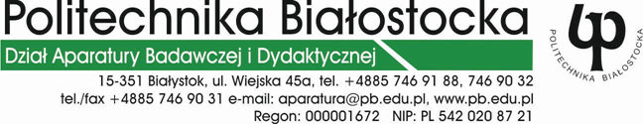

Białystok, 28 września 2017r.

Protokół z wyboru najkorzystniejszej oferty

Dotyczy sprawy: DO-140.362/216/17
Data ogłoszenia na stronie http://bip.pb.edu.pl: 22.09.2017r.
Treść ogłoszenia: Dostawa cewki Rogowskiego CWT ULTRA MINI – CWT1– 2 szt.
Termin składania ofert: 28.09.2017r.
W w/w terminie wpłynęły: nie wpłynęła żadna oferta

…………………………………..
zatwierdził

Białystok, 28 września 2017r.

